RIWAYAT HIDUP
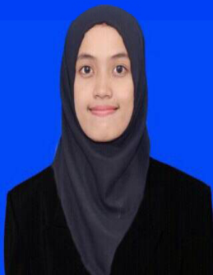
Tenriagi Syarif, lahir di Takalar pada tanggal 18 Desember 1995, anak kedua dari empat bersaudara dan merupakan buah hati dari pasangan Muhammad Syarif Nadja dan Summiati Musyakkir.
Penulis mengawali pendidikan formal di SD No 201 Inpres Palemba pada tahun dan tamat pada tahun 2002, pada tahun yang sama pula penulis melanjutkan jenjang pendidikan di SMP Negeri 1 Takalar dan tamat pada tahun 2010, kemudian melanjutkan pendidikan di SMA Negeri 3 Takalar dan tamat pada tahun 2013.
Melalui jalur Seleksi Nasional Masuk Perguruan Tinggi Negeri (SNMPTN) pada tahun 2013, penulis tercatat sebagai mahasiswa pada program studi Pendidikan Guru Sekolah Dasar (PGSD) dan ditempatkan pada kelas BC2.1, program strata satu (S1) kependidikan, Fakultas Ilmu Pendidikan Universitas negeri Makassar.

